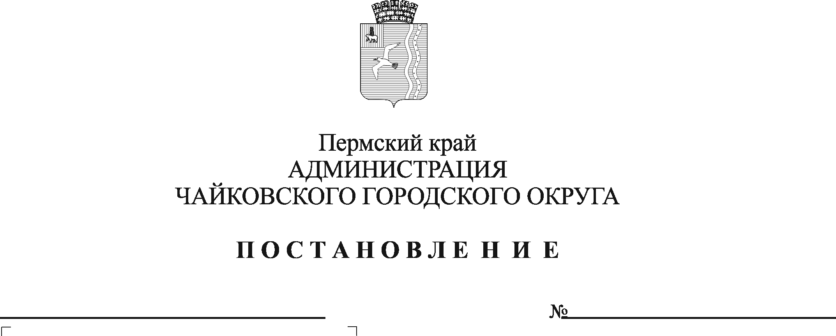
Об индексации размера платы за содержание жилого помещения на территории административного центра округа - города Чайковского

На основании Жилищного кодекса Российской Федерации, Федерального закона от 6 октября 2003 г. № 131-ФЗ «Об общих принципах организации местного самоуправления в Российской Федерации», Устава Чайковского городского округа, решения Думы Чайковского городского округа от 23 сентября 2020 г. № 403 «Об определении органа местного самоуправления Чайковского городского округа по установлению размера платы за содержание жилого помещения по договорам социального найма, размера платы за содержание жилого помещения для собственников жилых помещений, которые не приняли решение о выборе способа управления многоквартирным домом, решение об установлении размера платы за содержание жилого помещения», заключения Комиссии по ценовой и тарифной политике Чайковского городского округа от 30 декабря 2020г.
ПОСТАНОВЛЯЮ:
- Осуществить индексацию действующих размеров платы за содержание жилого помещения на индекс потребительских цен, установленный Прогнозом социально- экономического развития Российской Федерации на 2020 год, для нанимателей жилых помещений по договорам социального найма, для собственников жилых помещений, которые не приняли решение о выборе способа управления многоквартирным домом, решение об установлении размера платы за содержание жилого помещения, проживающих на территории административного центра округа - города Чайковского, утвержденных решением Чайковской городской Думы от 17 апреля 2019 г. № 178, согласно приложению к настоящему постановлению.
- Опубликовать постановление в муниципальной газете «Огни Камы» и разместить на официальном сайте администрации Чайковского городского округа.
- Постановление вступает в силу с 1 февраля 2021 г.
- Контроль за исполнением постановления возложить на заместителя главы администрации Чайковского городского округа по инфраструктуре.

Глава городского округа –
глава администрации
Чайковского городского округа Ю.Г. Востриков

Приложение к постановлению администрации Чайковского городского округа
от ________2021 № _____

Размер платы
за содержание жилого помещения для нанимателей жилых помещений по договорам социального найма, для собственников жилых помещений, которые не приняли решение о выборе способа управления многоквартирным домом, решение об установлении размера платы за содержание жилого помещения, проживающих
на территории административного центра округа - города Чайковского

№ п/п | Жилищный фонд по видам благоустройства | Плата, руб./кв.м общей площади в месяц
1. | Жилые дома со всеми видами благоустройства, с лифтом и мусоропроводом | 22,73
2. | Жилые дома со всеми видами благоустройства, с лифтом, без мусоропровода | 21,56
3. | Жилые дома со всеми видами благоустройства, с мусоропроводом, без лифта | 18,45
4. | Жилые дома с лифтом и мусоропроводом, имеющие не все виды благоустройства | 22,52
5. | Жилые дома со всеми видами благоустройства без лифта и мусоропровода | 17,26
6. | Жилые дома без лифта и мусоропровода, имеющие не все виды благоустройства | 17,06
7. | Жилые дома пониженной капитальности со всеми видами благоустройства | 14,71
8. | Жилые дома пониженной капитальности, имеющие не все виды благоустройства | 14,41
9. | Жилые неблагоустроенные дома пониженной капитальности | 9,21

